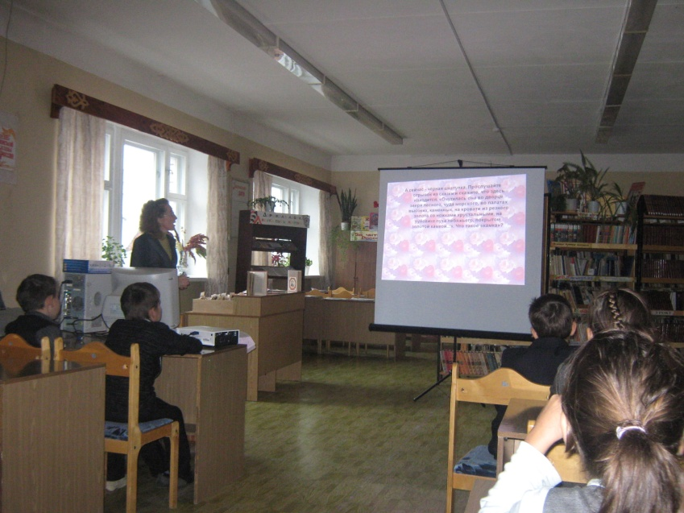

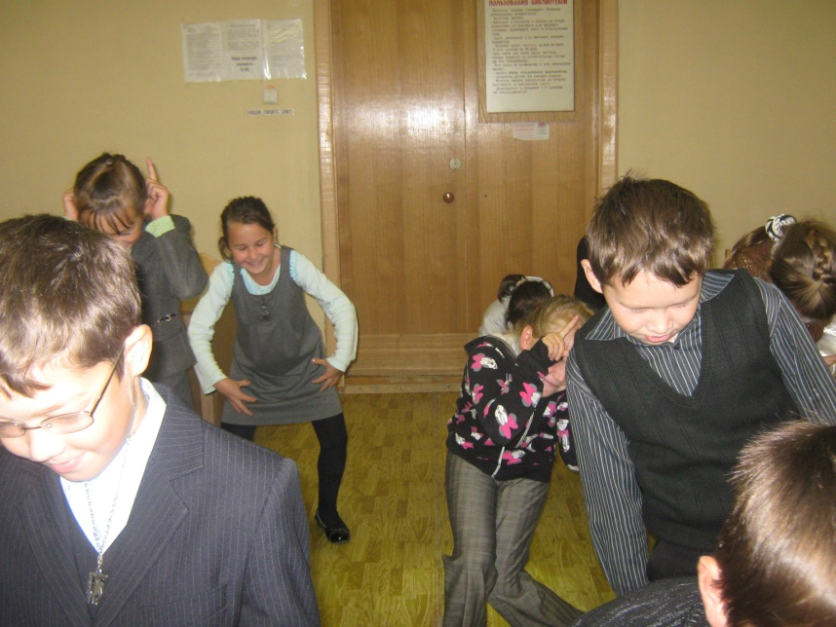

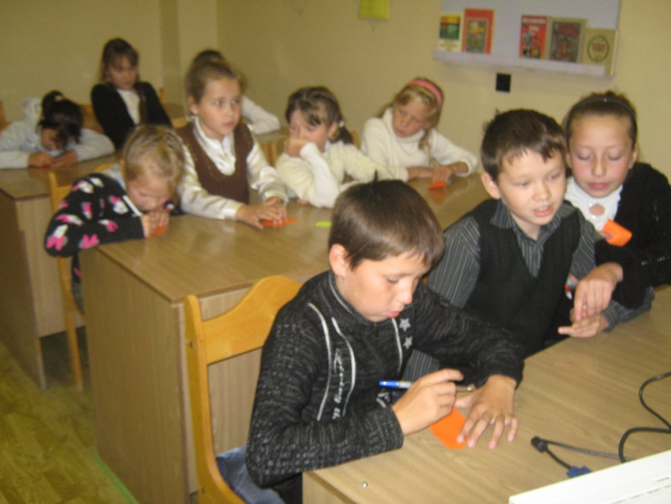

К 220-летию русского писателя Сергея Тимофеевича Аксакова для учащихся 4 класса провели литературный час по сказке «Аленький цветочек». Дети познакомились с историей создания этой доброй сказки, отвечали на вопросы викторины – презентации, поиграли в чудовищ, смастерили свой аленький цветочек.

